Handleiding Mijn ZonMw

Voor projectleiders

22 september 2026



Inhoudsopgave
1. Wat wordt er verwacht binnen de loop van mijn project? 3
2. Meldingsformulier 4
3. Producten invoeren 7
3.1 Opbouw van een productenformulier 8
3.2 Producten indienen 9
4. Documenten inzien 10
5. Voortgangsverslag(en) 11
5.1 Opbouw van een voortgangsverslag 11
5.2 Voortgangsverslag indienen 12
6. Eindverslag 13
6.1 Opbouw van een eindverslag 13
6.2 Eindverslag indienen 15

Wat wordt er verwacht binnen de loop van mijn project?
Allereerst: Gefeliciteerd met de honorering van uw aanvraag! Om het verloop van uw project te monitoren vragen wij u op een aantal momenten documenten te uploaden of aan te geven in Mijn ZonMw:
- Bij de start van uw project is het eerste document dat u moet uploaden het meldingsformulier
- U moet zogenoemde 'producten' registreren – dit zijn resultaten, opbrengsten en publicaties van uw project. Uploaden van bestanden is niet mogelijk. U deelt uw product door een URL of DOI in te voeren. De taak om producten in te voeren komt tegelijkertijd beschikbaar met de taak om een meldingsformulier te uploaden. Alle producten gemaakt n.a.v. ZonMw subsidie moeten bij ons ingediend worden, ook na de einddatum van uw project. Daarom blijft de taak ook na afloop open staan.
- Indien een tussentijds voortgangsverslag vereist is, zal er 60 dagen voor de deadline automatisch een taak in Mijn ZonMw beschikbaar komen om een voortgangsverslag toe te voegen.
- 120 dagen voor de opgegeven einddatum van uw project komt er een taak in Mijn ZonMw beschikbaar om een eindverslag te uploaden.
U ontvangt, zodra een taak beschikbaar is in uw inbox, een e-mail met een deadline om documenten toe te voegen.

Meldingsformulier
Binnen 4 weken na de verzenddatum van de honoreringsbrief vult u in Mijn ZonMw het meldingsformulier in.

Voortgangsverslag
Voor het indienen van een voortgangsverslag vult u het daarvoor bestemde formulier in. Dit formulier vindt u in de taak in Mijn ZonMw.

Eindverslag
Voor het indienen van een eindverslag vult u het daarvoor bestemde formulier in. Dit formulier vindt u in de taak in Mijn ZonMw.

Meldingsformulier
Als u de aanvrager bent van het project staat er in uw inbox in Mijn ZonMw een taak voor u klaar: ‘Meldingsformulier invullen’ (Figuur 1).

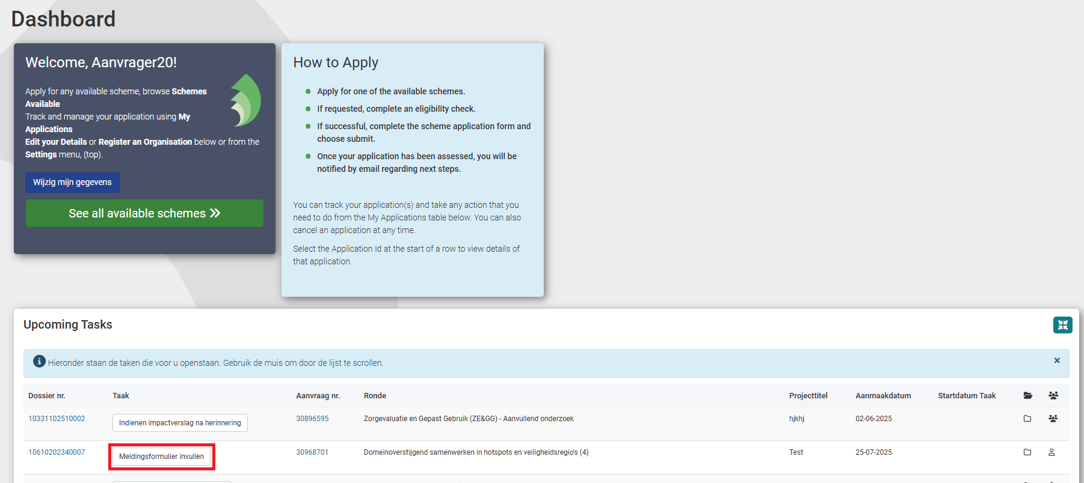
Figuur 1: Inbox met taken.
- Klik op de taak ‘Meldingsformulier invullen’ om de taak te openen.
- U komt in het formulier. Vul alle velden in (Figuur 2).
- Bij sectie 1.6 dient u te selecteren of er wel of niet een positief oordeel van METC/CCMO of een (project)vergunning van CCD/WBO nodig is.
- Klik op ‘Opslaan & verder gaan’.

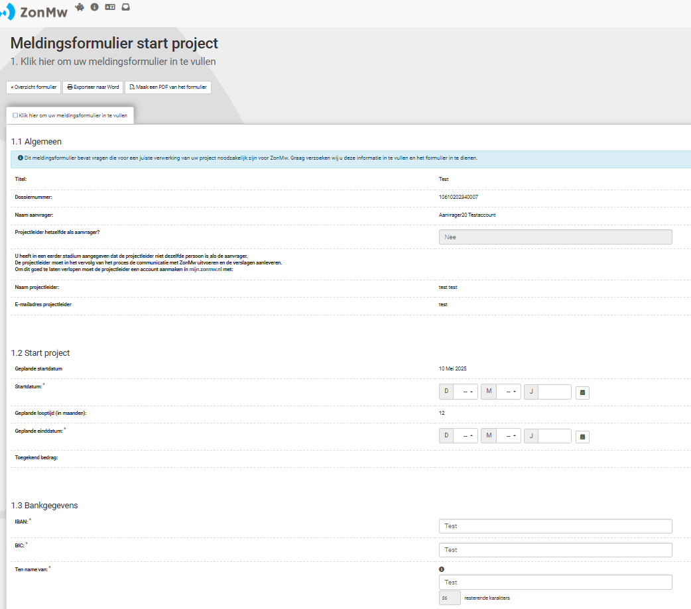
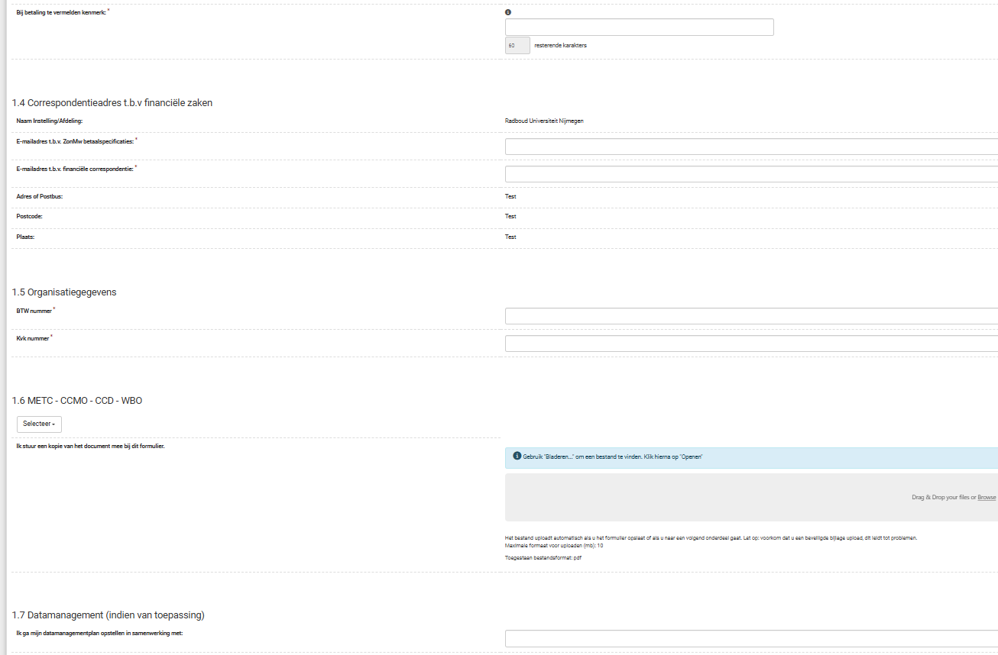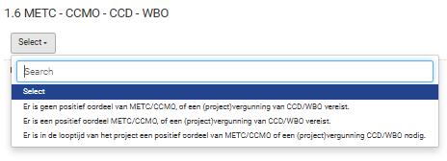
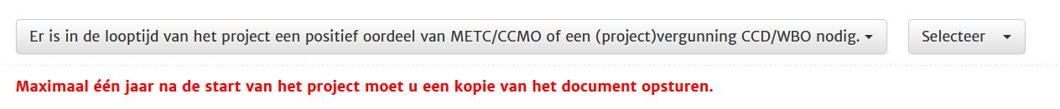
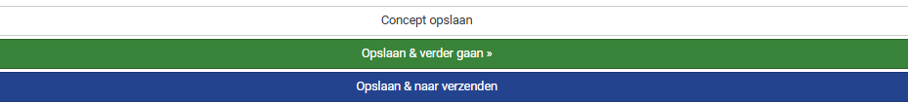
Figuur 2: Meldingsformulier Start project.
Zodra u alle secties heeft ingevuld, kunt u het formulier indienen met de knop 
(Figuur 3). Als de verplichte vragen nog niet ingevuld zijn, wordt in een rood blok aangegeven in welke sectie en vraag nog informatie ontbreekt.
- Klik in de rode tekst op het sectienummer om rechtstreeks naar de te wijzigen vraag te gaan.
- Klik op 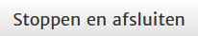 als u het meldingsformulier nog niet wilt indienen en hier op een later tijdstip verder aan wilt werken. Het meldingsformulier blijft bewaard in uw inbox.
- Klik op ‘Generate new PDF’ als u het gehele meldingsformulier met ingevulde tekst naar PDF wilt exporteren. Let op: geüploade bijlagen zijn in deze PDF niet zichtbaar.

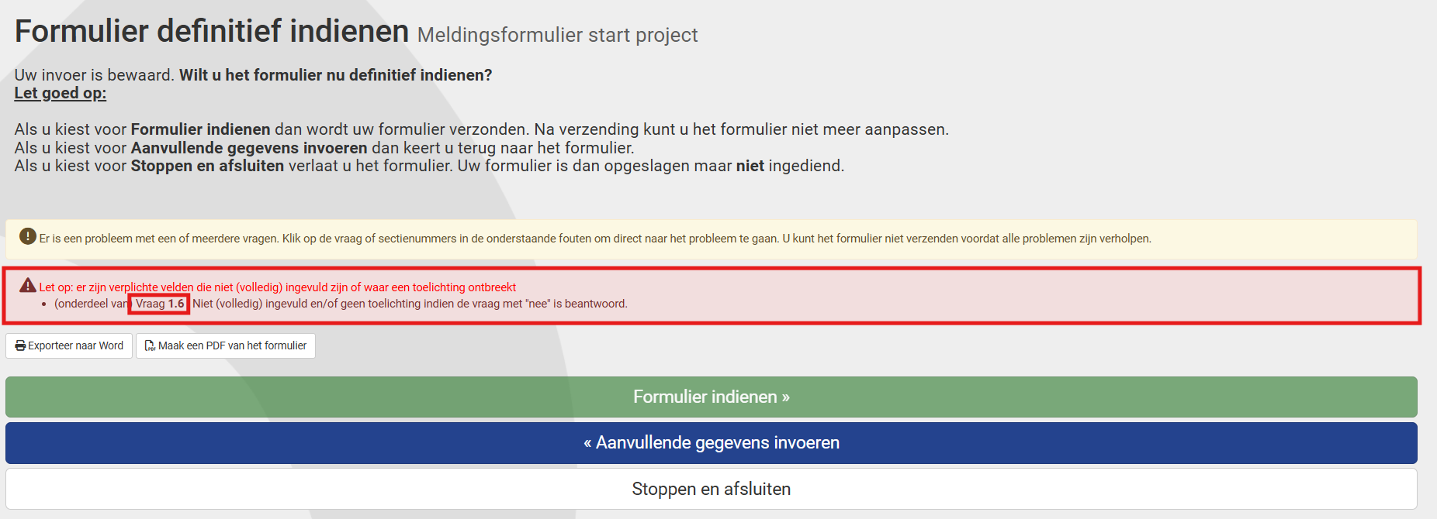
Figuur 3: Meldingsformulier definitief indienen.
Na het indienen van het meldingsformulier komt u in uw inbox terecht en krijgt u de melding ‘Uw formulier is succesvol verzonden’. U ontvangt na de verzending een automatisch gegenereerd emailbericht als ontvangstbevestiging. Het formulier is nu in ‘Mijn ZonMw’ zichtbaar voor de betrokken ZonMw medewerkers van het betreffende programma.

3. Producten invoeren
Als u de projectleider bent van het project kunt u gedurende de looptijd van uw project en na afronding uw projectresultaten registreren. Het gaat dan niet alleen om publicaties maar ook bijvoorbeeld om onderwijsproducten, datasets, praktische of commerciële toepassingen (Figuur 8). U levert een URL of DOI aan, uploaden van bestanden is niet mogelijk.

Heeft u nog geen URL of DOI voor uw product, en kunt u deze niet via uw organisatie regelen? Gebruik dan Zenodo (zenodo.org), een gratis platform waarmee u in een paar minuten een DOI kunt aanmaken voor elk type product. Kijk hier hoe u dit doet.
In Mijn ZonMw kunt u per project producten invoeren. U vindt de juiste pagina door in te loggen in Mijn ZonMw en te kijken bij ‘My Applications’ (Mijn aanvragen) (Figuur 4). Klik op de + (‘expand to full sized panel’) voor een overzicht van alle huidige en afgeronde aanvragen.

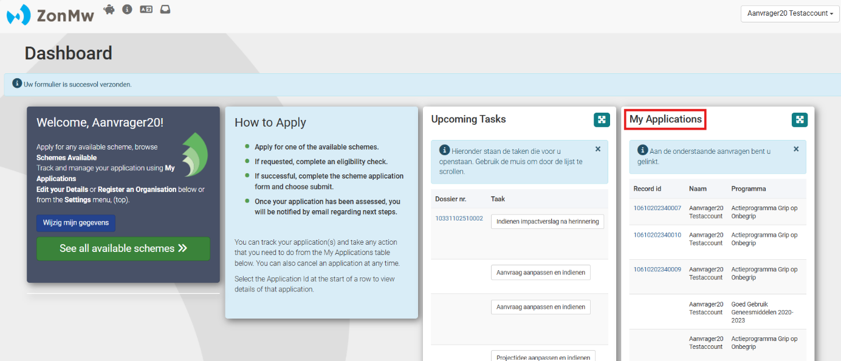
Figuur 4: Inbox, My Applications
Hier ziet u uw gehonoreerde aanvraag, klik op het dossiernummer die u nodig heeft (Figuur 5).

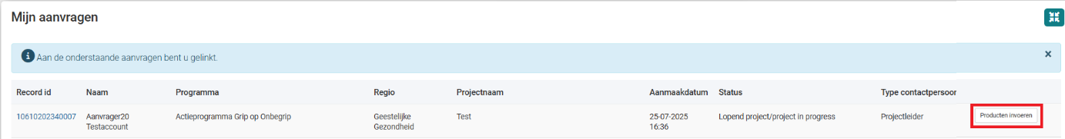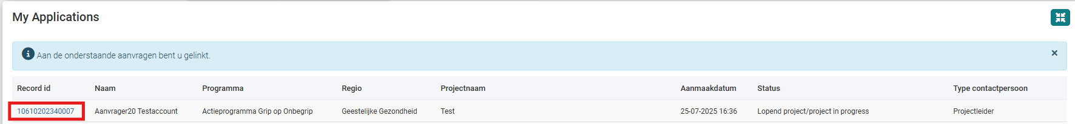
Figuur 5: Record id voor producten invoeren.
Klik op de knop ‘Product invoeren’ (Figuur 6.1). Hiermee komt u in het formulier terecht (Figuur 7).

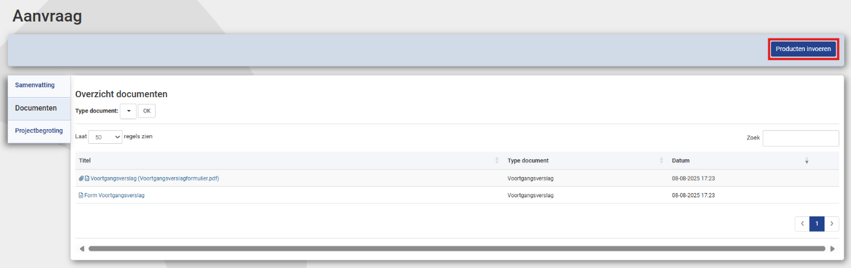
Figuur 6.1: Producten invoeren.

Als u nog niet klaar bent met uw taak dan kunt u het bij Toekomstige taken terugvinden (Figuur 6.2).

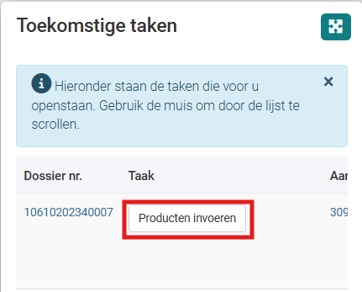
Figuur 6.2: Producten invoeren.

3.1 Opbouw van een productenformulier
Kies het tabblad dat u nodig heeft (figuur 7). Zodra u een type product heeft geselecteerd (1 in Figuur 8), openen er vervolgvragen specifiek voor dat type product.
Nadat u alle velden heeft ingevuld, heeft u de keuze om met de knop ‘Nog een Product’ (2 in Figuur 8) een volgend product in te voeren. Als u geen producten meer wil toevoegen klikt u op de knop ‘Opslaan & verder gaan’.
Let op: U kunt maximaal 10 producten in hetzelfde formulier toevoegen. Wilt u meer producten indienen? Klik dan na het indienen van het formulier opnieuw op de taak ‘Producten invoeren’ om een nieuw productenformulier te openen.

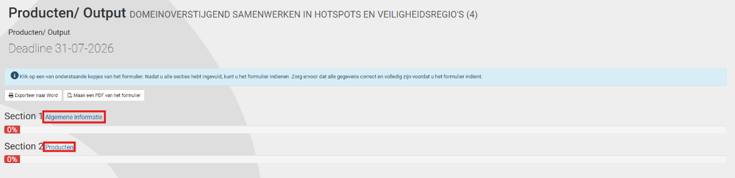
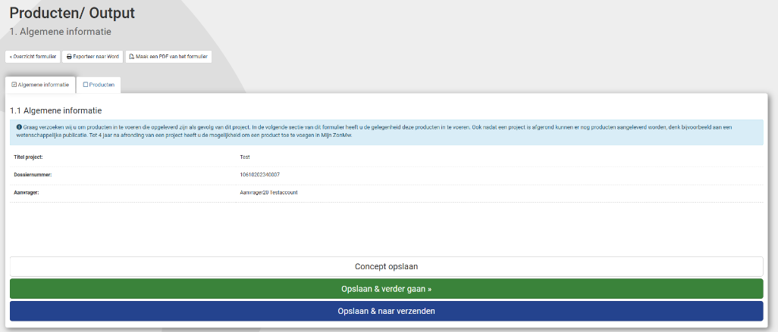
Figuur 7: Het productenformulier (1).
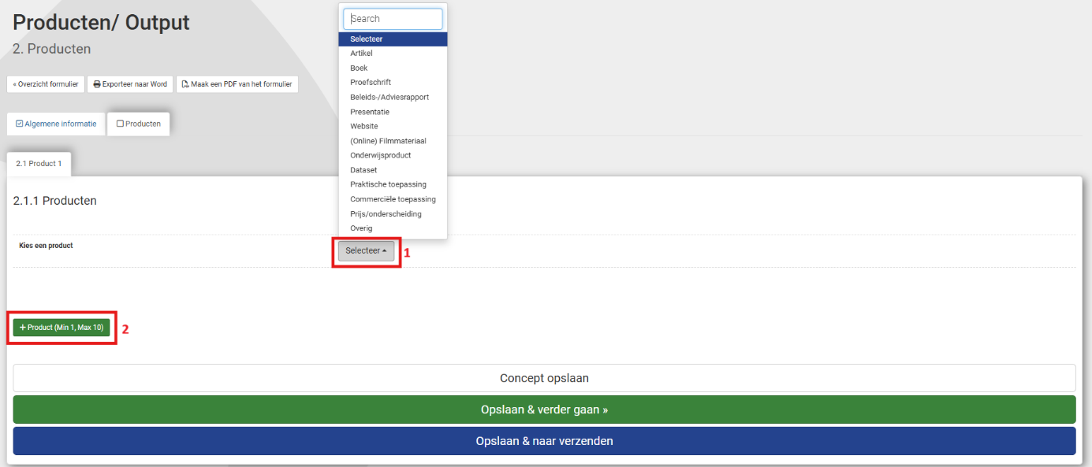
Figuur 8: Het productenformulier (2).

3.2 Producten indienen
Zodra u alle secties heeft ingevuld, kunt u het formulier indienen met de knop
(Figuur 9). Als de verplichte vragen nog niet ingevuld zijn, wordt in een rood blok aangegeven in welke sectie en vraag nog informatie ontbreekt.
- Klik in de rode tekst op het sectienummer om rechtstreeks naar de te wijzigen vraag te gaan.
- Klik op als u het productenformulier nog niet wilt indienen en hier op een later tijdstip verder aan wilt werken. Het productenformulier blijft bewaard in uw inbox.
- Klik op ‘Maak een PDF van het formulier’ als u het gehele productenformulier met ingevulde tekst naar PDF wilt exporteren.

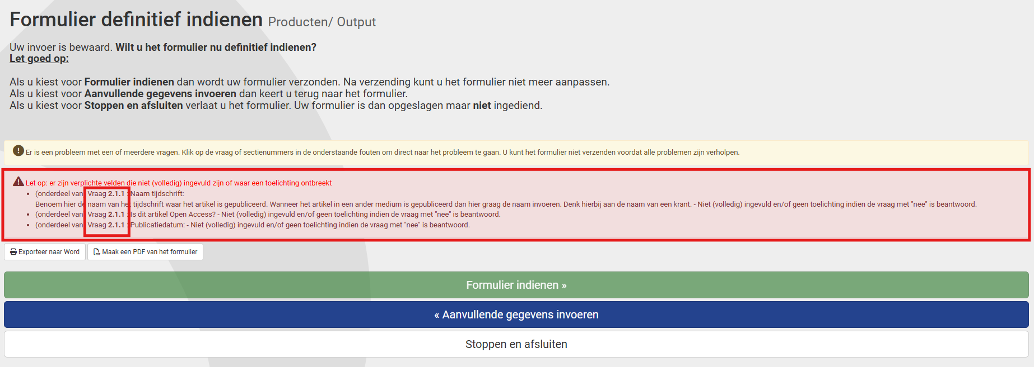
Figuur 9: Productenformulier definitief indienen.
Na het indienen van het productenformulier komt u in uw inbox terecht en krijgt u de melding ‘Uw formulier is succesvol verzonden’. U ontvangt na de verzending een automatisch gegenereerd emailbericht als ontvangstbevestiging. Het formulier is nu in ‘Mijn ZonMw’ zichtbaar voor de betrokken ZonMw medewerkers van het betreffende programma. Ook is uw product de volgende dag zichtbaar op de ZonMw website.

Let op: indien uw product vertrouwelijk is en (nog) niet op de website getoond mag worden, bijvoorbeeld vanwege patent/octrooien/concurrentie, neem dan contact op met uw programmacontact. Zodra het product wel op de website getoond mag worden, kunt u het product alsnog indienen via Mijn ZonMw.

4. Documenten inzien
U kunt door u ingediende documenten van uw project inzien. Dit doet u door in te loggen in Mijn ZonMw en te kijken bij ‘My Applications’ (Figuur 4). Klik hierop voor een overzicht van alle huidige en/of afgeronde aanvragen. Klik op het gewenste dossiernummer en klik vervolgens op het tabblad Documenten (Figuur 10). Hier ziet u een overzicht van alle door u ingediende documenten.

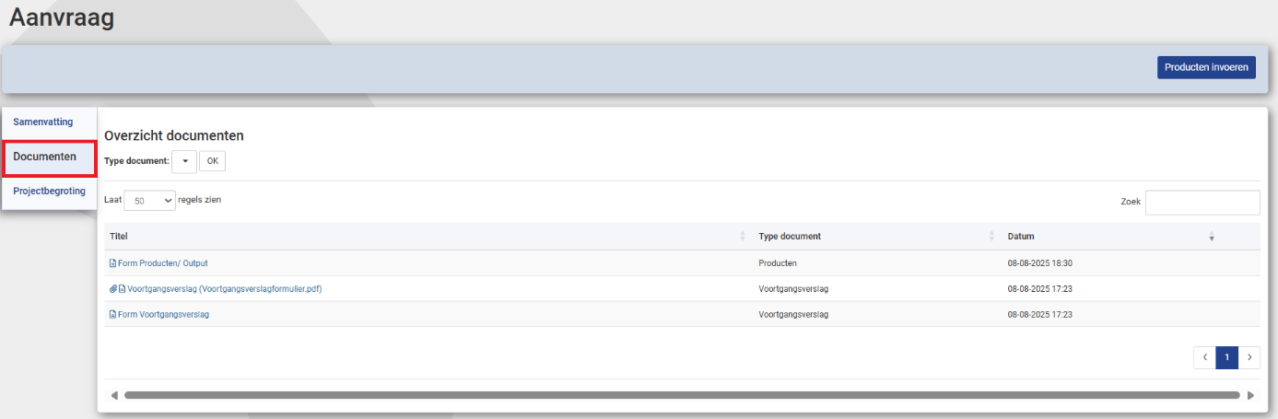
Figuur 10: Overzicht documenten.

5. Voortgangsverslag(en)
Als u de projectleider bent van het project kunnen wij u gedurende de loop van uw project vragen om een voortgangsverslag met ons te delen. Hiermee kan ZonMw uw project monitoren. U ontvangt 60 dagen voor de deadline voor het indienen van het voortgangsverslag een verzoek per e-mail. Er staat dan een taak voor u klaar om het voortgangsverslag in te dienen (Figuur 11). De voorwaarden die horen bij een voortgangsverslag ontvangt u per e-mail.

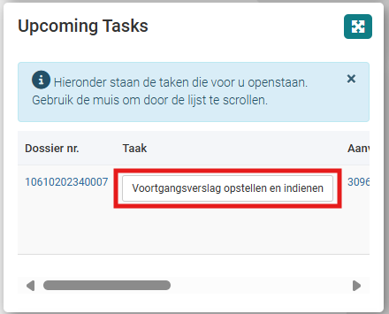
Figuur 11: Taak Voortgangsverslag opstellen en indienen.
Klik op de taak ‘Voortgangsverslag opstellen en indienen’. Hiermee komt u in het formulier terecht (Figuur 12).

5.1 Opbouw van een voortgangsverslag
Het voortgangsverslag bestaat uit verschillende secties:
- De secties in het voortgangsverslag worden als aparte tabbladen weergegeven. U kunt bovenaan in het scherm de naam zien van de sectie waarin u aan het werk bent (1 in Figuur 12).
- Klik op de titel van een sectie (2 in Figuur 12). Zo gaat u naar de vragen binnen deze sectie.
- De knoppen ‘Exporteer naar Word’ en ‘Generate new PDF’ (3 in Figuur 12) zijn tools om het voortgangsverslag (met of zonder ingevulde tekst) offline met uw collega’s te delen en voor uw eigen administratie op te slaan. U moet uiteindelijk alle informatie online in het voortgangsverslag invullen en indienen.
- Met de knop ‘Overzicht formulier’ (3 in Figuur 12) krijgt u een overzicht van alle secties waaruit het voortgangsverslag bestaat (Figuur 13). De percentagebalk onder de sectie laat zien of u alle verplichte antwoorden van een sectie heeft ingevuld.
Let op: Loop altijd alle secties langs. Door te klikken op de titel van een sectie gaat u naar de vragen binnen deze sectie.

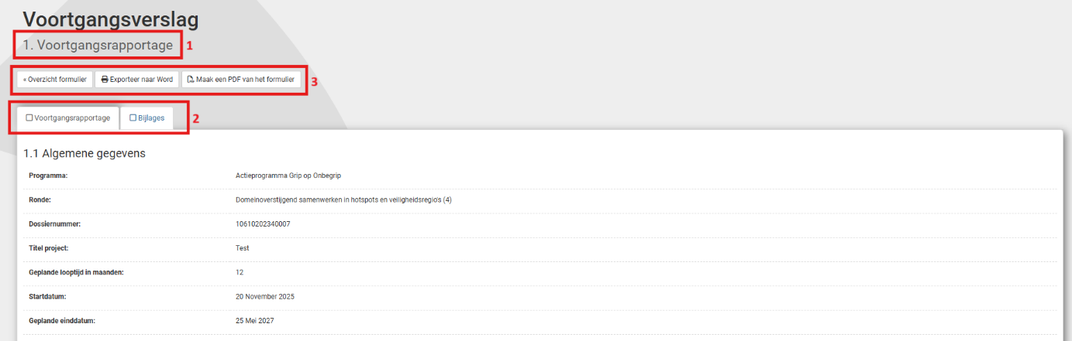
Figuur 12: Geopende sectie 1 van een voortgangsverslag.

5.2 Voortgangsverslag indienen
Zodra u alle secties heeft ingevuld, kunt u het formulier indienen met de knop (Figuur 14). Als de verplichte vragen nog niet ingevuld zijn, wordt in een rood blok aangegeven in welke sectie en vraag nog informatie ontbreekt.
- Klik in de rode tekst op het sectienummer om rechtstreeks naar de te wijzigen vraag te gaan of klik op om terug te gaan naar het sectieoverzicht van het voortgangsverslag (Figuur 13).

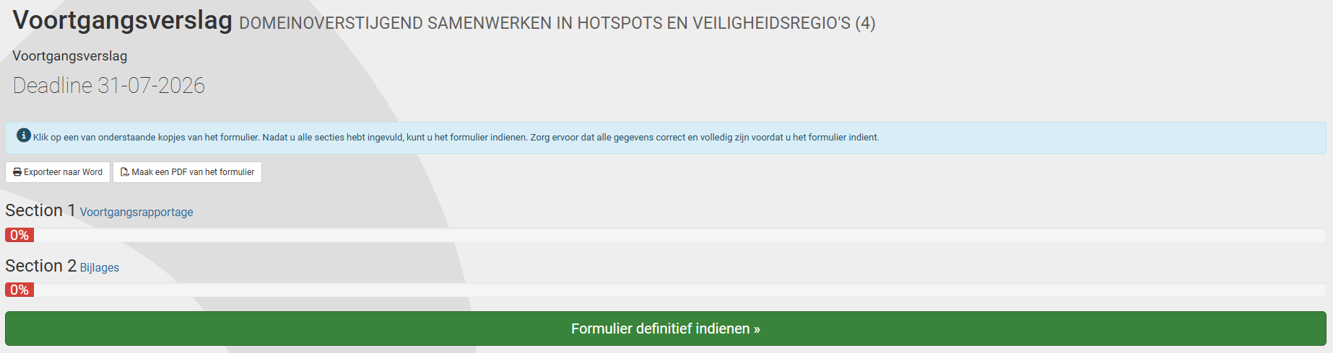
Figuur 13: Overzicht van alle secties van een voortgangsverslag.
Figuur 14: Voortgangsverslag definitief indienen.
- Klik op als u het voortgangsverslag nog niet wilt indienen en hier op een later tijdstip verder aan wilt werken. Het voortgangsverslag blijft bewaard in uw inbox.
- Klik op ‘Maak een PDF van het formulier’ als u het gehele voortgangsverslag met ingevulde tekst naar PDF wilt exporteren. Let op: geüploade bijlagen zijn in deze PDF niet zichtbaar.

Na het indienen van het voortgangsverslag komt u in uw inbox terecht en krijgt u de melding “Uw formulier is succesvol verzonden”. U ontvangt na de verzending een automatisch gegenereerd emailbericht als ontvangstbevestiging. Het formulier is nu in ‘Mijn ZonMw’ zichtbaar voor de betrokken ZonMw medewerkers van het betreffende programma. U kunt het formulier terugvinden in het tabblad Documenten (Figuur 10).

6. Eindverslag
Als u de projectleider bent van het project vragen wij u aan het einde van uw project om een inhoudelijk en financieel eindverslag met ons te delen. Hiermee kan ZonMw uw project beoordelen. U ontvangt 120 dagen voor de deadline voor het indienen van het eindverslag een verzoek per e-mail. Er staat dan een taak voor u klaar voor het indienen van het eindverslag (Figuur 15). De voorwaarden die horen bij het indienen van een eindverslag ontvangt u via e-mail.

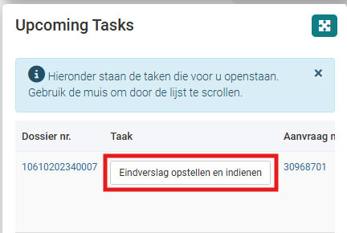
Figuur 15: Taak eindverslag opstellen en indienen.
Klik op de taak ‘Eindverslag opstellen en indienen’. Hiermee komt u in het formulier terecht (Figuur 16).

6.1 Opbouw van een eindverslag
Het eindverslag bestaat uit verschillende secties:
- De secties in het eindverslag worden als aparte tabbladen weergegeven. U kunt bovenaan in het scherm de naam zien van de sectie waarin u aan het werk bent (1 in Figuur 16).
- Klik op de titel van een sectie (2 in Figuur 16). Zo gaat u naar de vragen binnen deze sectie.
- De knoppen ‘Exporteer naar Word’ en ‘Generate new PDF’ (3 in Figuur 16) zijn tools om het eindverslag (met of zonder ingevulde tekst) offline met uw collega’s te delen en voor uw eigen administratie op te slaan. U moet uiteindelijk alle informatie online in het eindverslag invullen en indienen.
- Met de knop ‘Overzicht formulier’ (3 in Figuur 16) krijgt u een overzicht van alle secties waaruit het eindverslag bestaat (Figuur 17). De percentagebalk onder de sectie laat zien of u alle verplichte antwoorden van een sectie heeft ingevuld.
Let op: Loop altijd alle secties langs. Door te klikken op de titel van een sectie gaat u naar de vragen binnen deze sectie.

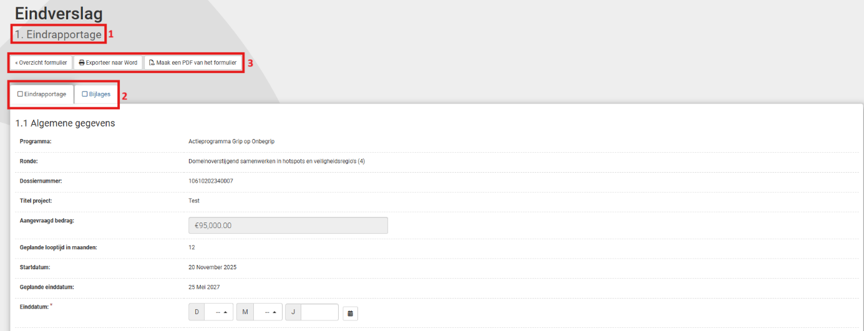
Figuur 16: Geopende sectie 1 van een eindverslag.

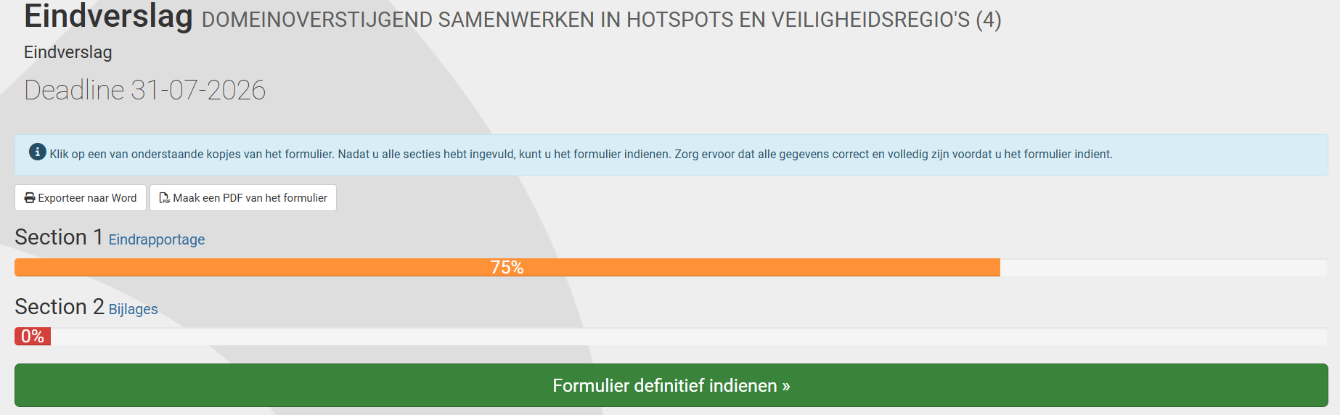
Figuur 17: Overzicht van alle secties van een eindverslag formulier.
Als onderdeel van het eindverslag vult u in de meeste gevallen in sectie 1.4 de realisatiegegevens in. Hiervoor klikt u op de link ‘Pas projectbegroting aan’ (4 in Figuur 18). Let op: Hiermee opent dezelfde begrotingsmodule die tijdens het aanvraagproces is gebruikt om de begroting in te dienen (Figuur 19). U kunt de begroting per post aanpassen aan de realisatie. Op het moment dat u zeker weet dat u alle tabbladen juist heeft ingevoerd gebruikt u de knop ‘Definitief indienen realisatie’. Hiermee komt u weer terug bij uw eindverslag.

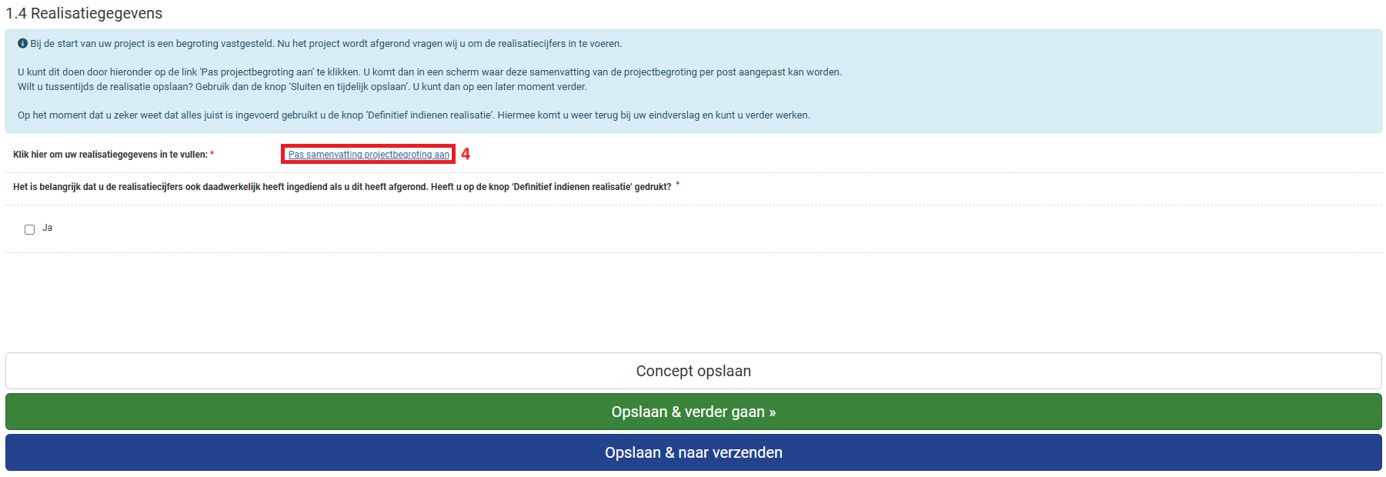
Figuur 18: Geopende sectie 1.4 - realisatiegegevens.
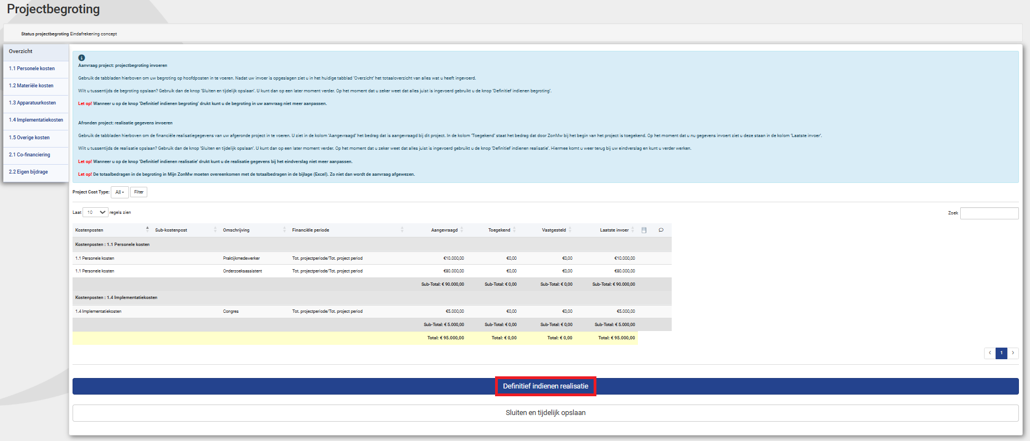
Figuur 19: Realisatiegegevens in de projectbegroting indienen.

6.2 Eindverslag indienen
Zodra u alle secties heeft ingevuld, kunt u het formulier indienen met de knop (Figuur 20). Als de verplichte vragen nog niet ingevuld zijn, wordt in een rood blok aangegeven in welke sectie en vraag nog informatie ontbreekt.
- Klik in de rode tekst op het sectienummer om rechtstreeks naar de te wijzigen vraag te gaan of klik op om terug te gaan naar het sectieoverzicht van het eindverslag (Figuur 17).

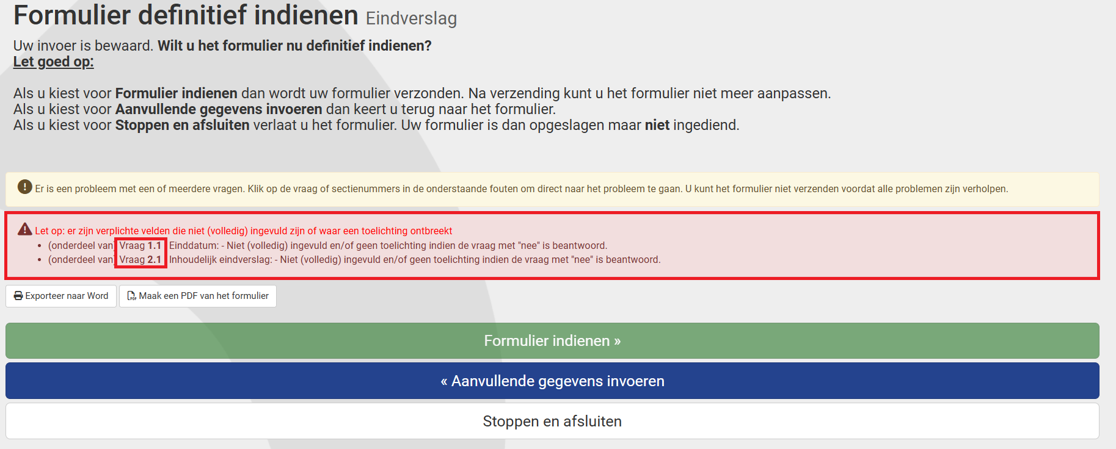
Figuur 20: Eindverslag definitief indienen.
- Klik op als u het eindverslag nog niet wilt indienen en hier op een later tijdstip verder aan wilt werken. Het eindverslag blijft bewaard in uw inbox.
- Klik op ‘Maak een PDF van het formulier’ als u het gehele eindverslag met ingevulde tekst naar PDF wilt exporteren. Let op: geüploade bijlagen zijn in deze PDF niet zichtbaar.

Na het indienen van het eindverslag komt u in uw inbox terecht en krijgt u de melding “Uw formulier is succesvol verzonden”. U ontvangt na de verzending een automatisch gegenereerd emailbericht als ontvangstbevestiging. Het formulier is nu in ‘Mijn ZonMw’ zichtbaar voor de betrokken ZonMw medewerkers van het betreffende programma. U kunt het formulier terugvinden in het tabblad Documenten (Figuur 10).

- EINDE VAN DEZE HANDLEIDING -

